FORM FOTO KENDARAAN
NAMA DEALER : HAKIM MOTOR INDONESIA NO POLISI : W 1338 NE
MERK/TYPE : HONDA CITY CMO : ABD GHOFUR
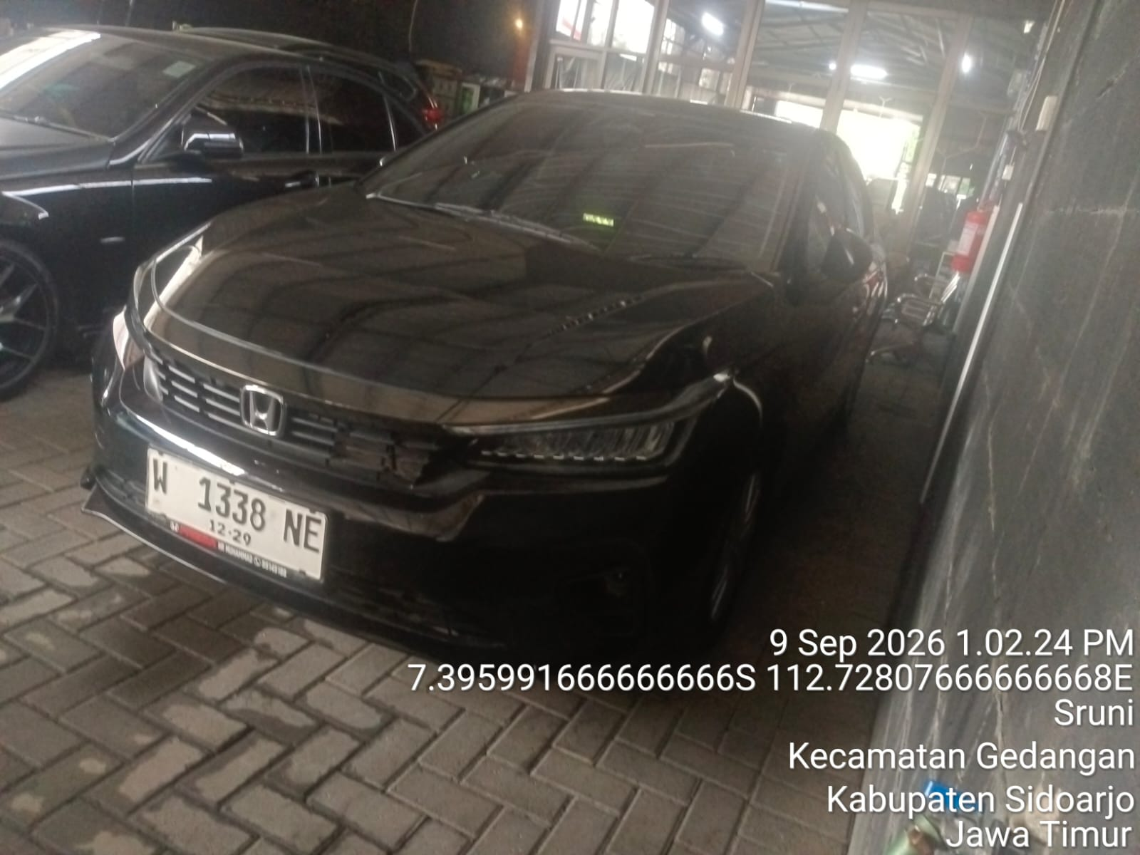 |  | 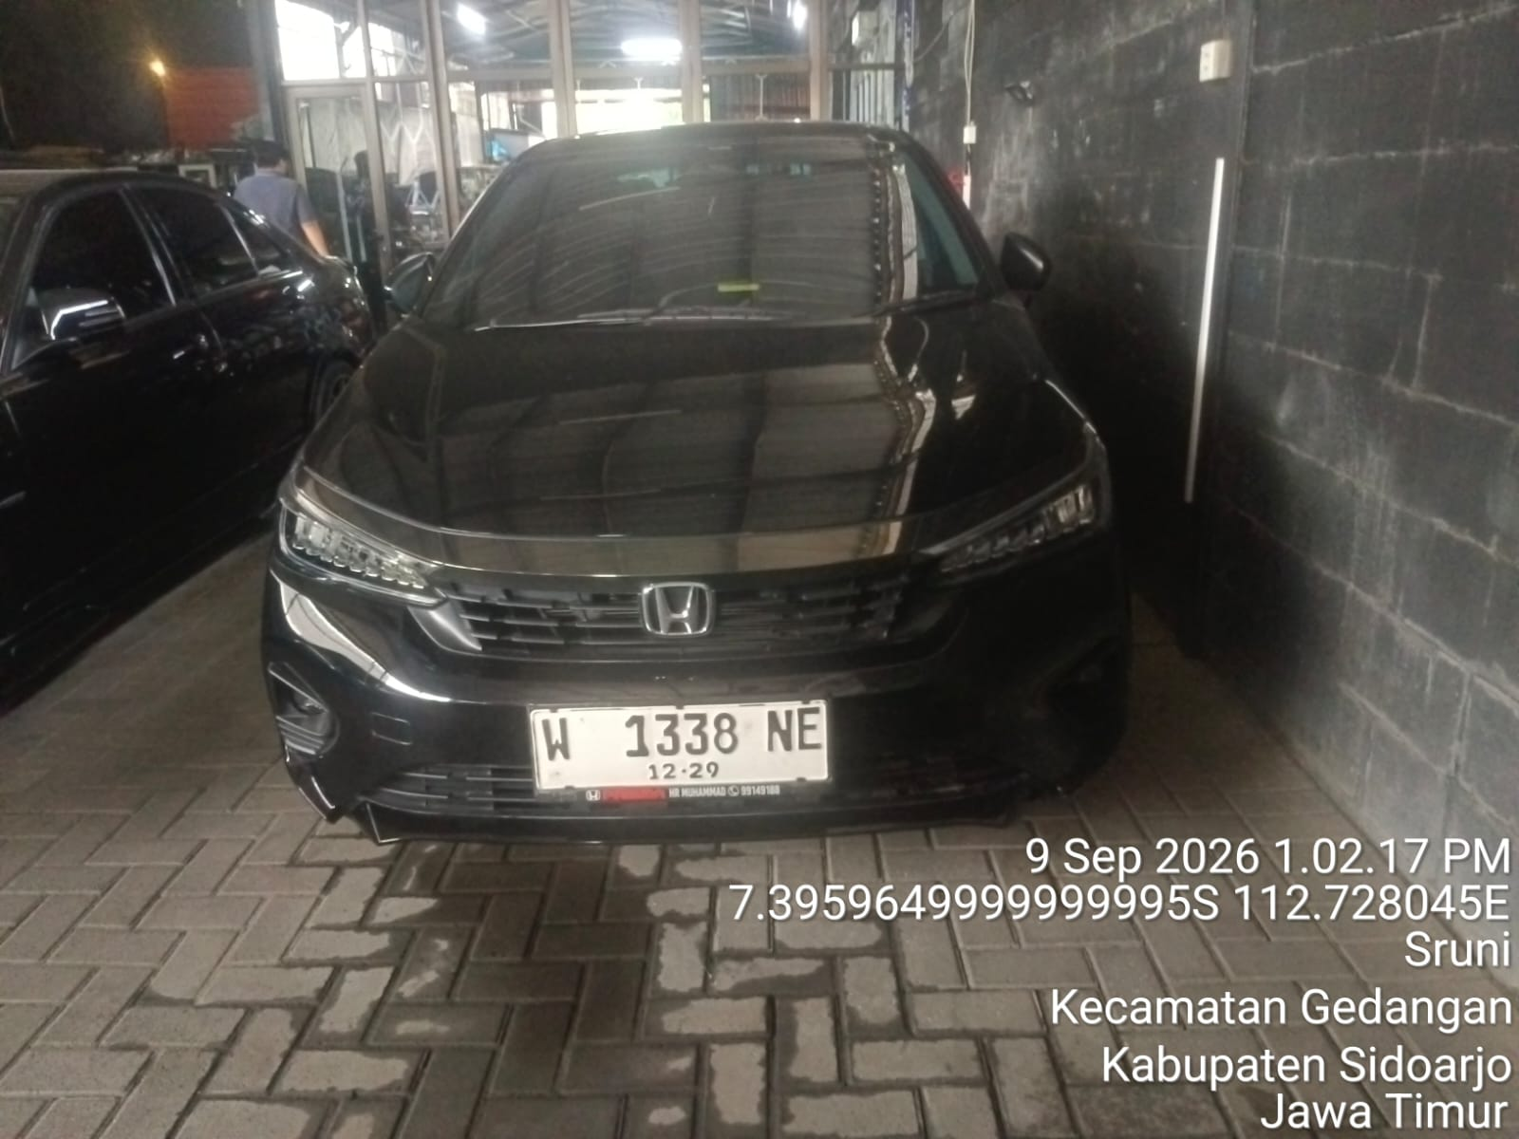
DEPAN SAMPING KANAN |  | DEPAN SAMPING KIRI
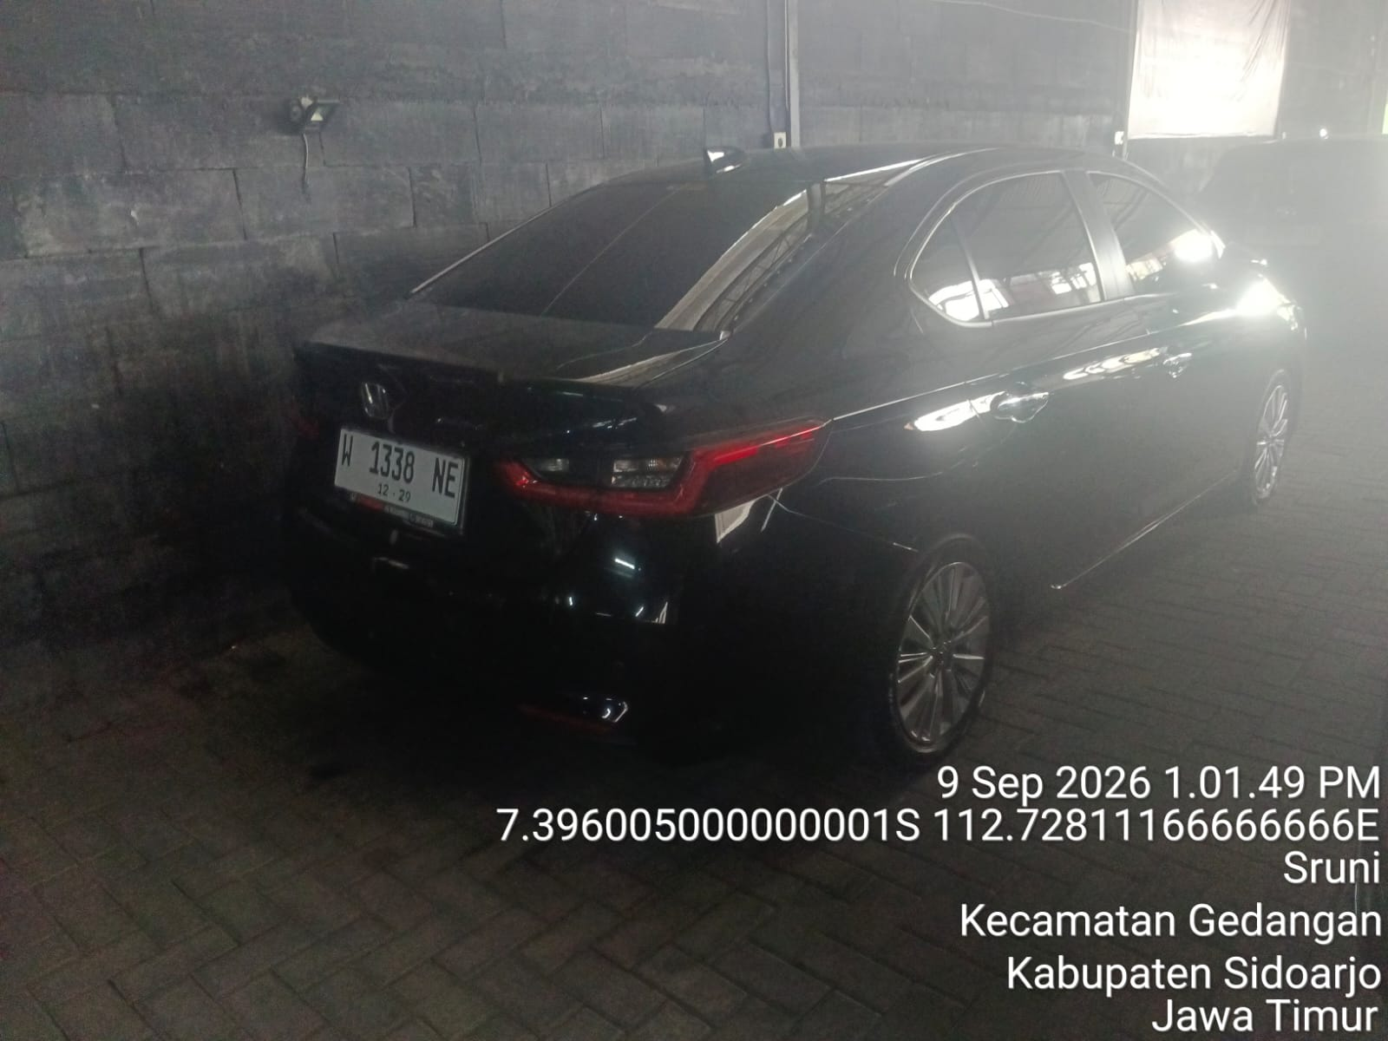 |  | 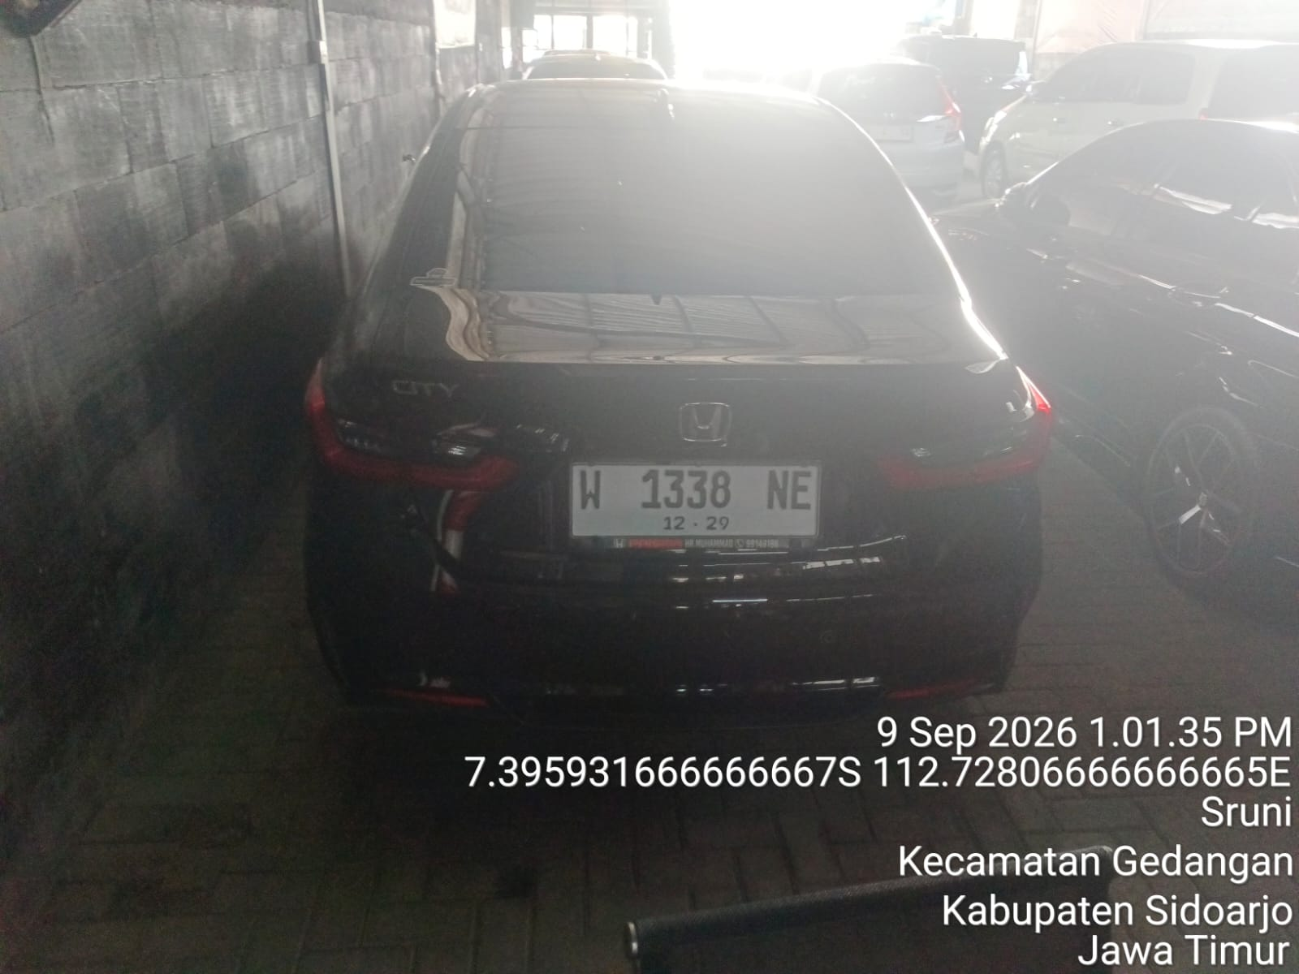
BELAKANG SAMPING KANAN |  | BELAKANG SAMPING KIRI
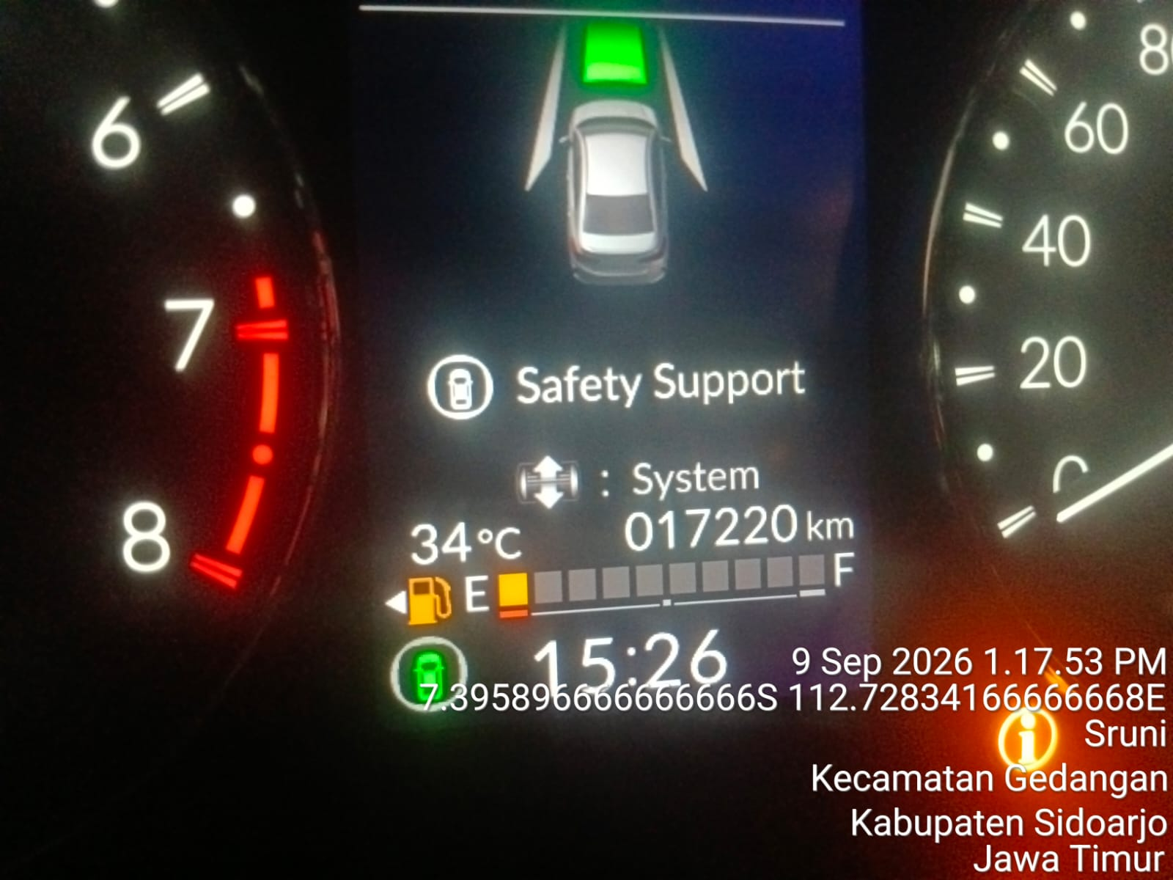 |  | 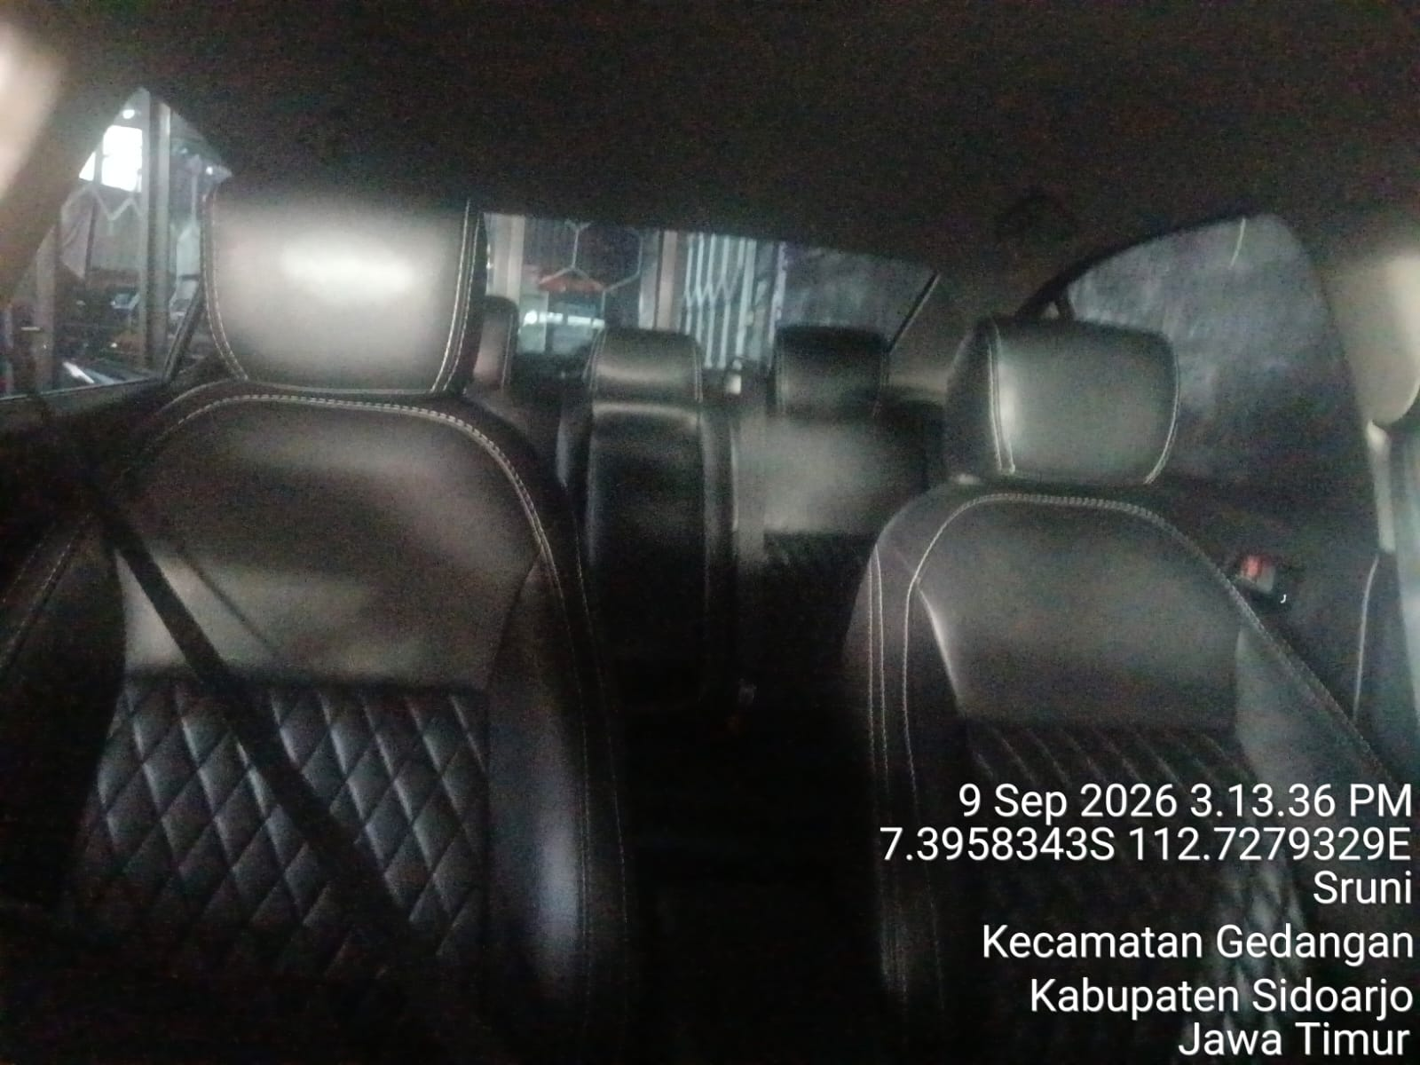
SPIDOMETER |  | INTERIOR DALAM
TANGGAL FOTO & TTD CMO |  | MENGETAHUI

FORM FOTO KENDARAAN
NAMA DEALER : HAKIM MOTOR INDONESIA NO POLISI : W 1338 NE
MERK/TYPE : HONDA CITY CMO : ABD GHOFUR
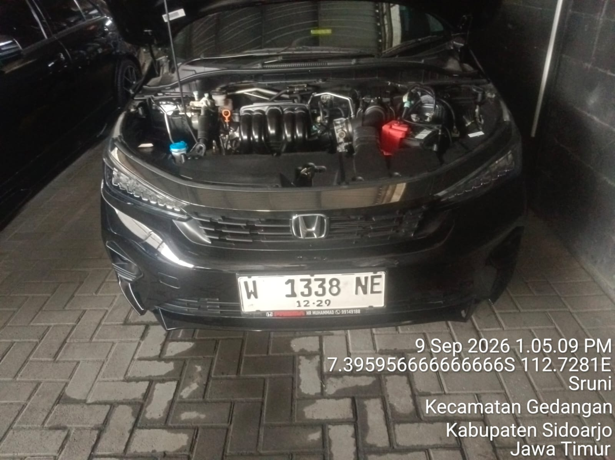 |  | 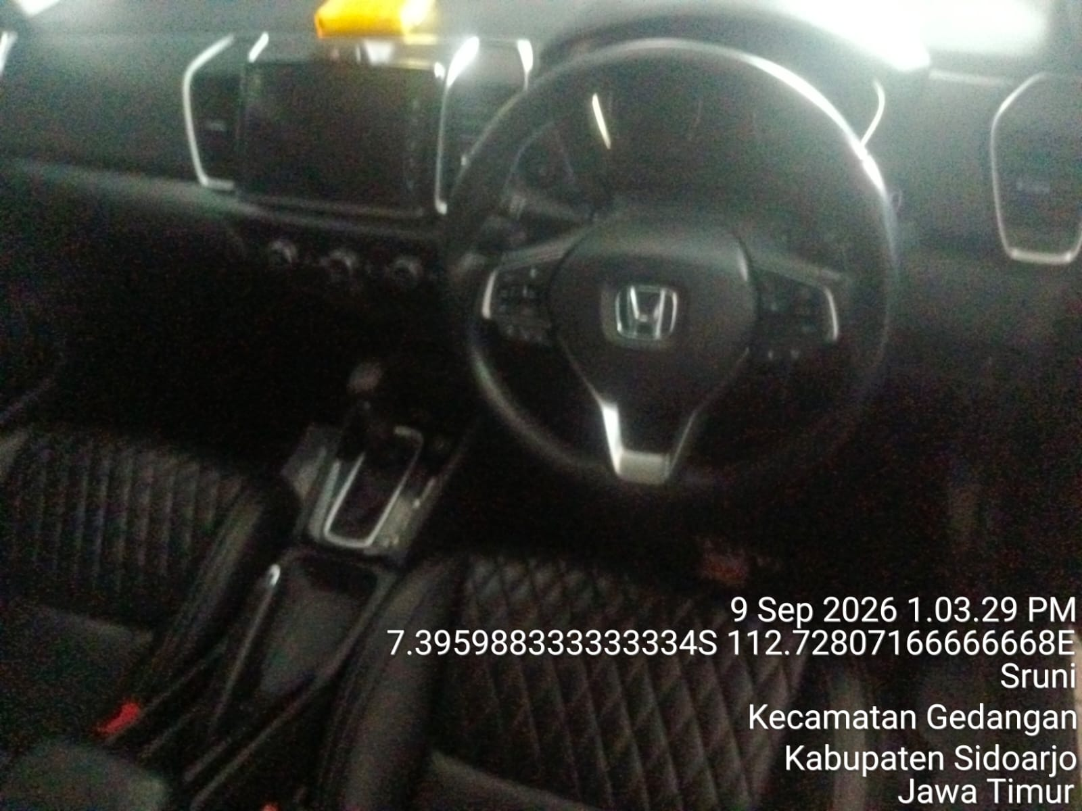
FOTO MESIN |  | FOTO DASHBOARD
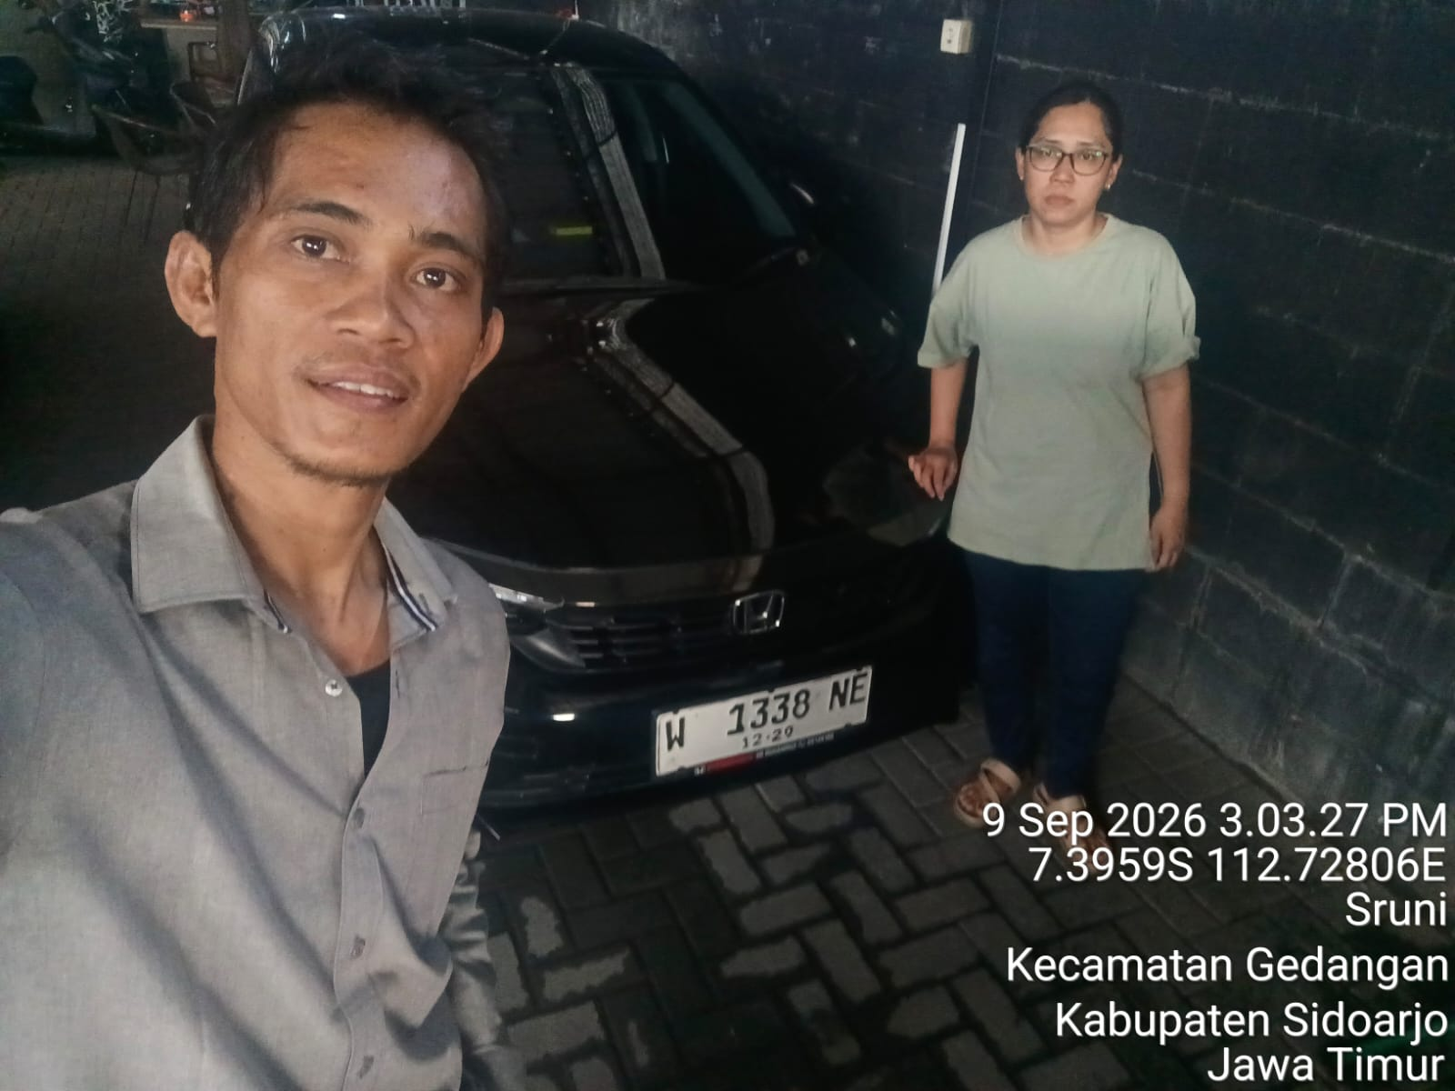 |  | 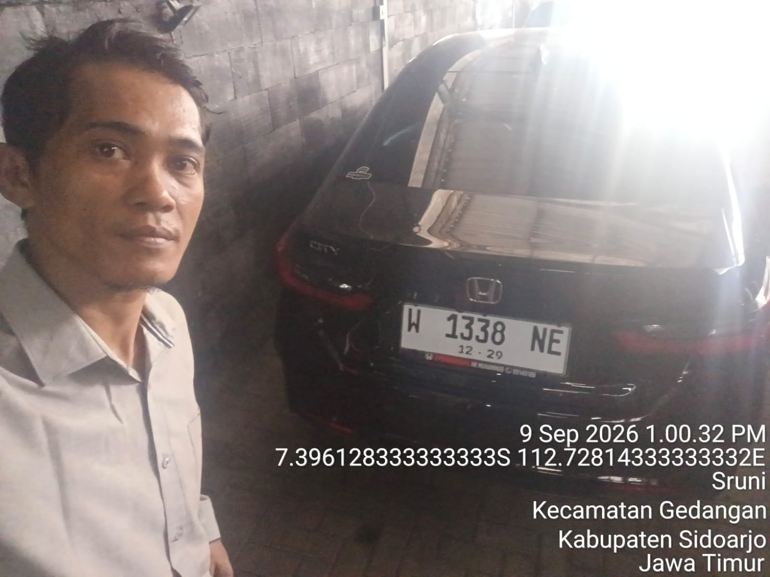
FOTO DEPAN + CMO |  | FOTO BELAKANG + CMO
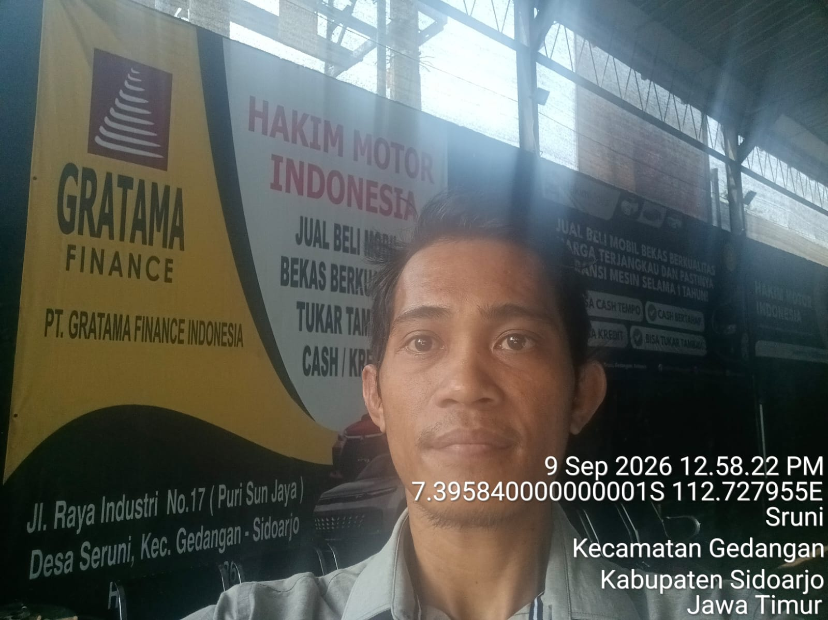 |  | 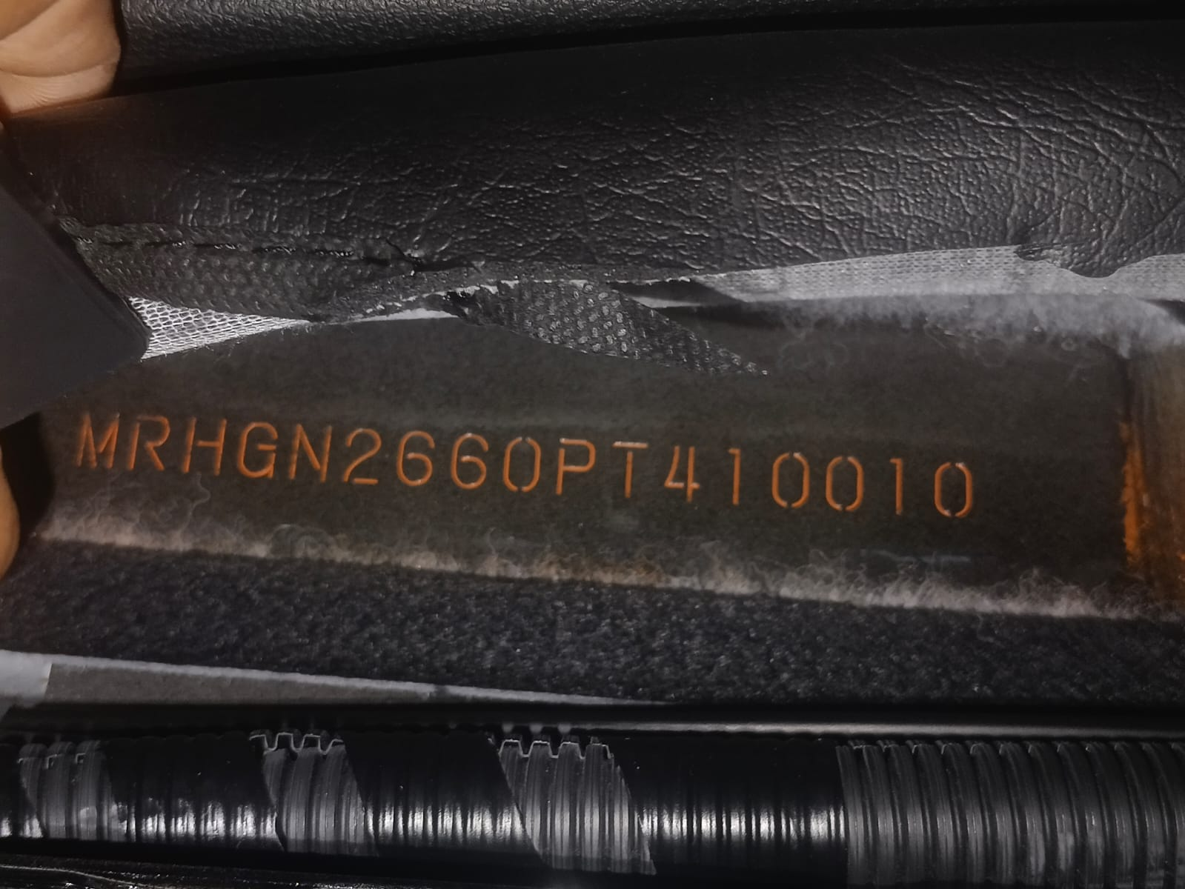  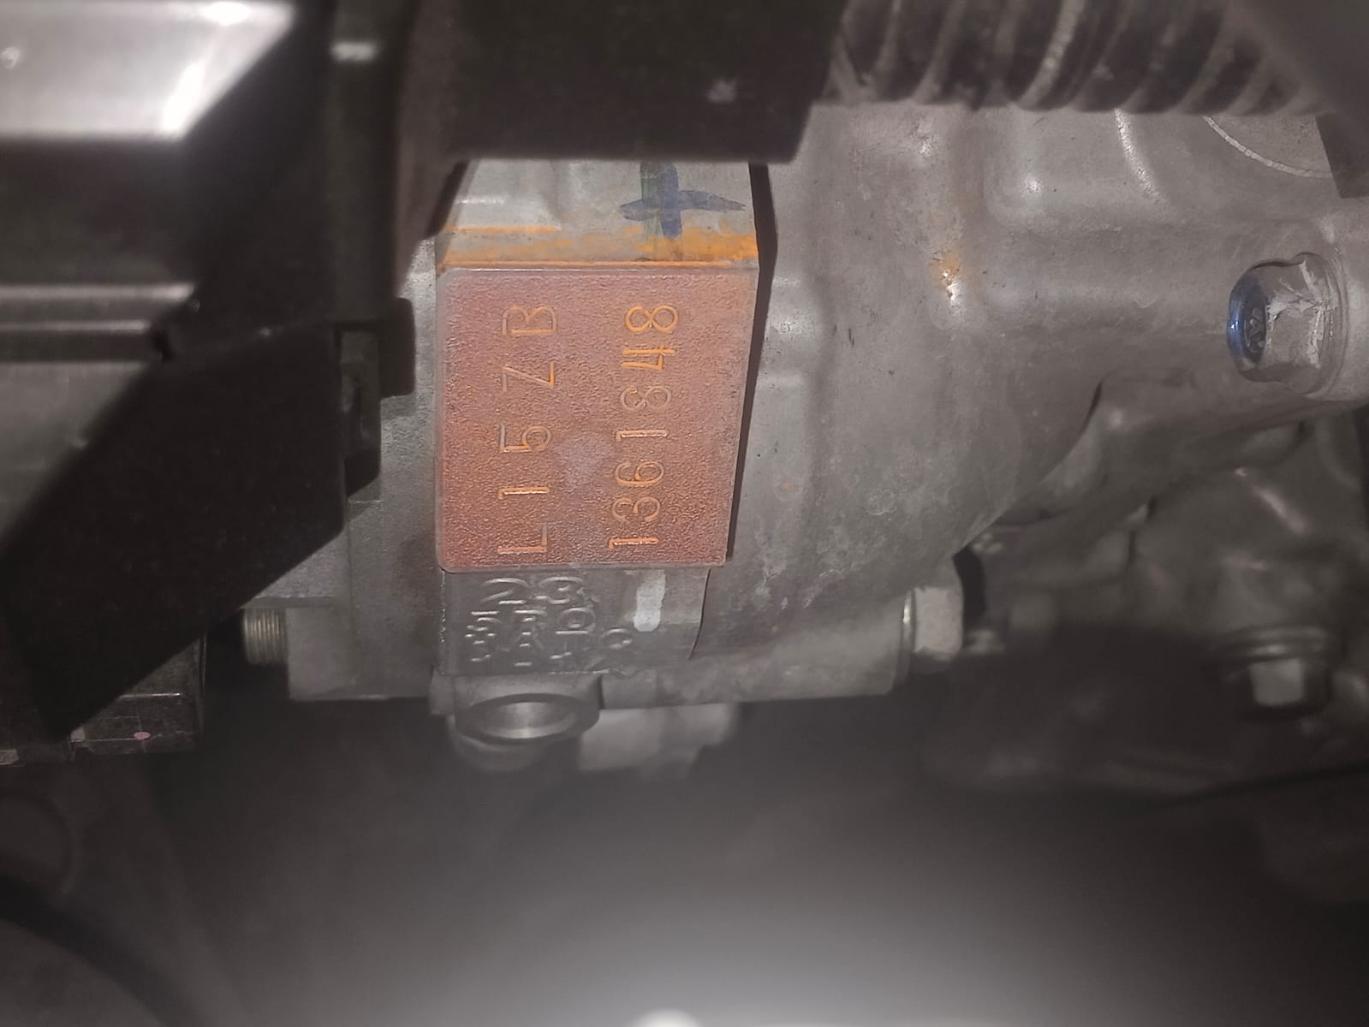
FOTO TAMBAHAN
TANGGAL FOTO & TTD CMO |  |  |  | MENGETAHUI

